Objetivo 4: Factor Sensorial Más Influyente
  - Impacto de los factores de la experiencia gastronómica en la toma de decisiones del comensal
Martín Vargas Estrada
30 de March de 2026
Table of Contents

Carga de datos y librerías
library(dplyr)
library(tidyr)
library(ggplot2)
library(knitr)
library(kableExtra)
library(gridExtra)
load("datos_tesis_preparados.RData")
El objetivo específico 4 busca identificar cuál de los tres factores sensoriales del producto (sabor (P1), presentación (P2) y frescura (P3)) es el más influyente en la toma de decisiones del comensal, medida a través de tres variables dependientes: satisfacción (I1, Likert 1 a 5), intención de revisitar (I2, Likert 1 a 5) e intención de recomendar (I3, binaria Sí/No).
Se analizan las 9 combinaciones (3 ítems $×$ 3 VD) mediante correlaciones de Spearman, tablas de contingencia y visualizaciones.

Correlaciones de Spearman: P1, P2, P3 vs. variables dependientes
Se calcula el coeficiente de correlación de Spearman ($ρ_{s}$) entre cada ítem del producto y cada variable dependiente. Al tratarse de variables ordinales, Spearman es la medida de asociación más apropiada.
items_prod <- c("P1", "P2", "P3")
etiq_prod <- c("P1" = "P1 (Sabor)", "P2" = "P2 (Presentación)",
"P3" = "P3 (Frescura)")
vars_dep <- c("idx_satisfaccion", "idx_revisitar", "I3_bin")
etiq_dep <- c("idx_satisfaccion" = "Satisfacción",
"idx_revisitar" = "Revisitar",
"I3_bin" = "Recomendar")
corr_resultados <- data.frame()
for (item in items_prod) {
for (vd in vars_dep) {
test_s <- cor.test(datos[[item]], datos[[vd]],
method = "spearman", exact = FALSE)
corr_resultados <- rbind(corr_resultados, data.frame(
Item = etiq_prod[item],
VD = etiq_dep[vd],
rho = round(test_s$estimate, 3),
p = test_s$p.value,
Sig = ifelse(test_s$p.value < 0.05, "Sí", "No")
))
}
}
El ítem con mayor $\left|ρ_{s}\right|$ promedio a través de las tres VD es el factor sensorial más influyente.
resumen_rho <- corr_resultados %>%
group_by(Item) %>%
summarise(
rho_medio = round(mean(abs(rho)), 3),
.groups = "drop"
) %>%
arrange(desc(rho_medio))

Tablas de contingencia
Se presentan las tablas de contingencia cruzando cada ítem del producto (P1, P2, P3) con cada variable dependiente. Las frecuencias muestran cómo se distribuyen las respuestas de las VD en cada nivel del ítem.

P1 (Sabor) vs. Variables dependientes

P1 vs. Satisfacción (I1)

P1 vs. Revisitar (I2)

P1 vs. Recomendar (I3)

P2 (Presentación) vs. Variables dependientes

P2 vs. Satisfacción (I1)

P2 vs. Revisitar (I2)

P2 vs. Recomendar (I3)

P3 (Frescura) vs. Variables dependientes

P3 vs. Satisfacción (I1)

P3 vs. Revisitar (I2)

P3 vs. Recomendar (I3)

Visualizaciones

Heatmap de correlaciones
corr_resultados %>%
mutate(
Item = factor(Item, levels = rev(c("P1 (Sabor)", "P2 (Presentación)",
"P3 (Frescura)"))),
VD = factor(VD, levels = c("Satisfacción", "Revisitar", "Recomendar"))
) %>%
ggplot(aes(x = VD, y = Item, fill = rho)) +
geom_tile(color = "white", linewidth = 1) +
geom_text(aes(label = format(rho, nsmall = 3)), size = 4, fontface = "bold") +
scale_fill_gradient2(low = "#d73027", mid = "#ffffbf", high = "#1a9850",
midpoint = 0, limits = c(-1, 1),
name = expression(rho[s])) +
labs(x = NULL, y = NULL) +
theme_minimal(base_size = 11) +
theme(panel.grid = element_blank(),
axis.text = element_text(size = 10),
legend.position = "right")
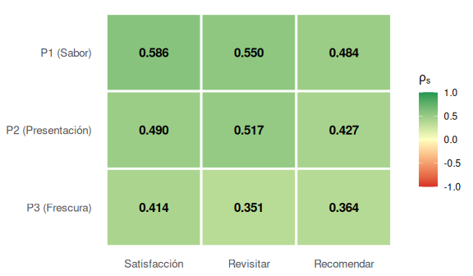
Correlaciones de Spearman entre los ítems del Producto (P1, P2, P3) y las variables dependientes.

Gráfico de mosaico: Ítems del producto vs. Recomendar
Los gráficos de mosaico muestran la proporción de comensales que recomendarían (o no) en cada nivel de respuesta del ítem. El ancho de cada columna es proporcional a la frecuencia del nivel del ítem, y la altura de cada segmento representa la proporción de Sí/No.
datos %>%
count(P1 = factor(P1), I3_factor) %>%
group_by(P1) %>%
mutate(pct = n / sum(n)) %>%
ggplot(aes(x = P1, y = pct, fill = I3_factor)) +
geom_col(width = 0.7, alpha = 0.85) +
geom_text(aes(label = paste0(round(pct * 100, 0), "%")),
position = position_stack(vjust = 0.5), size = 3) +
scale_fill_manual(values = c("No recomendaría" = "#e74c3c",
"Sí recomendaría" = "#27ae60"),
name = NULL) +
scale_y_continuous(labels = scales::percent_format()) +
labs(x = "P1 (Sabor)", y = "Proporción") +
theme_minimal(base_size = 10) +
theme(legend.position = "bottom")
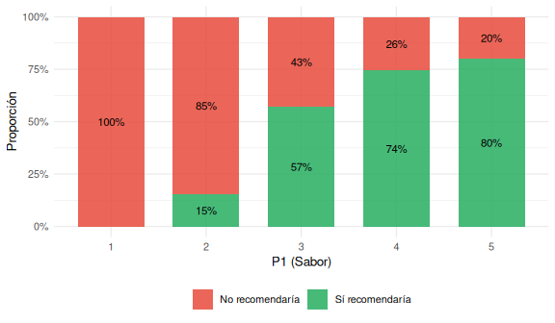
Proporción de Recomendar por nivel de P1 (Sabor).
datos %>%
count(P2 = factor(P2), I3_factor) %>%
group_by(P2) %>%
mutate(pct = n / sum(n)) %>%
ggplot(aes(x = P2, y = pct, fill = I3_factor)) +
geom_col(width = 0.7, alpha = 0.85) +
geom_text(aes(label = paste0(round(pct * 100, 0), "%")),
position = position_stack(vjust = 0.5), size = 3) +
scale_fill_manual(values = c("No recomendaría" = "#e74c3c",
"Sí recomendaría" = "#27ae60"),
name = NULL) +
scale_y_continuous(labels = scales::percent_format()) +
labs(x = "P2 (Presentación)", y = "Proporción") +
theme_minimal(base_size = 10) +
theme(legend.position = "bottom")
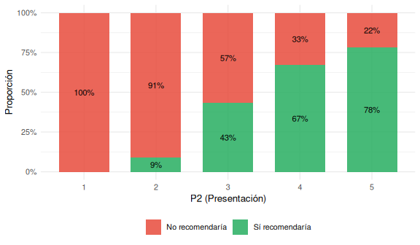
Proporción de Recomendar por nivel de P2 (Presentación).
datos %>%
count(P3 = factor(P3), I3_factor) %>%
group_by(P3) %>%
mutate(pct = n / sum(n)) %>%
ggplot(aes(x = P3, y = pct, fill = I3_factor)) +
geom_col(width = 0.7, alpha = 0.85) +
geom_text(aes(label = paste0(round(pct * 100, 0), "%")),
position = position_stack(vjust = 0.5), size = 3) +
scale_fill_manual(values = c("No recomendaría" = "#e74c3c",
"Sí recomendaría" = "#27ae60"),
name = NULL) +
scale_y_continuous(labels = scales::percent_format()) +
labs(x = "P3 (Frescura)", y = "Proporción") +
theme_minimal(base_size = 10) +
theme(legend.position = "bottom")
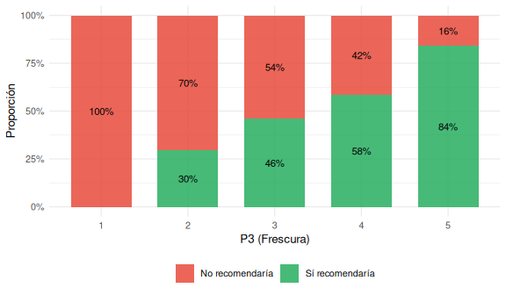
Proporción de Recomendar por nivel de P3 (Frescura).

Gráfico de dispersión con jitter: Ítems del producto vs. VD continuas
Para las variables dependientes Likert (Satisfacción y Revisitar), se usa un gráfico de dispersión con jitter (desplazamiento aleatorio) y línea de tendencia, dado que ambas variables son discretas.
datos %>%
select(P1, P2, P3, idx_satisfaccion) %>%
pivot_longer(P1:P3, names_to = "Item", values_to = "Puntaje") %>%
mutate(Item = case_match(Item,
"P1" ~ "P1 (Sabor)",
"P2" ~ "P2 (Presentación)",
"P3" ~ "P3 (Frescura)")) %>%
ggplot(aes(x = Puntaje, y = idx_satisfaccion)) +
geom_jitter(width = 0.2, height = 0.2, alpha = 0.4, color = "#2c7fb8", size = 1.5) +
geom_smooth(method = "lm", se = TRUE, color = "#e74c3c", linewidth = 0.7) +
facet_wrap(~Item) +
labs(x = "Puntaje del ítem", y = "Satisfacción (I1)") +
theme_minimal(base_size = 10)
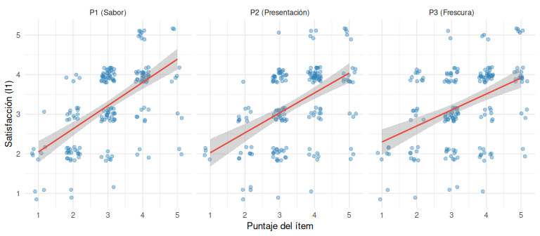
Relación entre cada ítem del Producto y la Satisfacción (I1). La línea muestra la tendencia suavizada.
datos %>%
select(P1, P2, P3, idx_revisitar) %>%
pivot_longer(P1:P3, names_to = "Item", values_to = "Puntaje") %>%
mutate(Item = case_match(Item,
"P1" ~ "P1 (Sabor)",
"P2" ~ "P2 (Presentación)",
"P3" ~ "P3 (Frescura)")) %>%
ggplot(aes(x = Puntaje, y = idx_revisitar)) +
geom_jitter(width = 0.2, height = 0.2, alpha = 0.4, color = "#2c7fb8", size = 1.5) +
geom_smooth(method = "lm", se = TRUE, color = "#e74c3c", linewidth = 0.7) +
facet_wrap(~Item) +
labs(x = "Puntaje del ítem", y = "Revisitar (I2)") +
theme_minimal(base_size = 10)
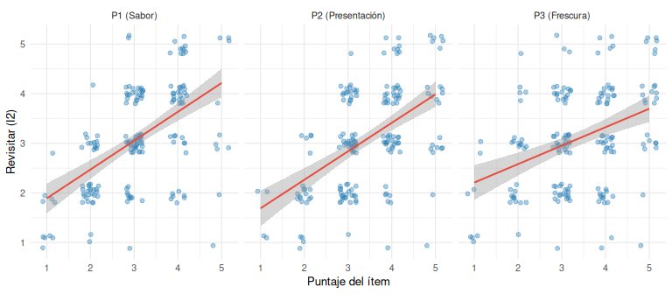
Relación entre cada ítem del Producto y la Intención de revisitar (I2). La línea muestra la tendencia suavizada.

Resumen del Objetivo 4
El factor sensorial más influyente en la toma de decisiones del comensal es P1 (Sabor), con un coeficiente de correlación de Spearman promedio (en valor absoluto) de $\left|ρ_{s}\right|=$ 0.54. Esto se sustenta tanto en las correlaciones bivariadas como en los patrones observados en las tablas de contingencia y los gráficos, donde se aprecia una relación monotónica más pronunciada entre este ítem y las tres variables dependientes.

Exportación de gráficos y tablas
#> png
#> 2
#> png
#> 2

